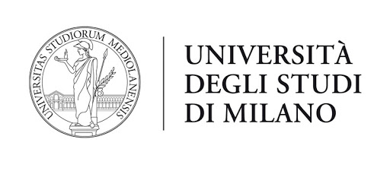
Virtual Open Week 10 – 15 maggio 2021, una settimana di webinar dedicati alla presentazione dei Corsi di laurea triennale, magistrale a ciclo unico e dei Servizi di Ateneo.

Il programma completo della giornata è disponibile al link: https://cosp.unimi.docsity.com/calendario

All’interno dell’evento, per il 10 maggio alle ore 17.15 è inoltre previsto un evento specifico dedicato agli studenti delle scuole superiori, dal titolo:

Imparare a studiare in modo organizzato per sopravvivere a DAD, Maturità e Università (locandina in allegato)

La partecipazione a tutte le attività previste è libera e gratuita, i link per i collegamenti saranno presenti nella sezione webinar del sito: https://cosp.unimi.docsity.com/webinar

In attesa dell’evento è possibile visionare le sezioni del sito dedicate ai Corsi di laurea e ai Servizi di Ateneo.

A tutti i partecipanti che compileranno il questionario di soddisfazione sarà rilasciato un attestato di partecipazione.

- 22 maggio ore 10 - Open Day dell’Università della Montagna: presentazione del Corso di Laurea in Valorizzazione e Tutela dell'Ambiente e del Territorio Montano, che ha sede ad Edolo (BS). Grazie all’innovativo Virtual Tour potrai anche vedere la nostra sede!

Alla pagina seguente la locandina dell’evento: https://lastatalenews.unimi.it/eventi/open-day-unimont-2021

Le modalità di erogazione dell’evento verranno comunicate agli utenti registrati ed iscritti utilizzando il seguente link:
https://docs.google.com/forms/d/12JJCaLblTvL82OdTrVrAfb5DFKCRW8-o9jyYRjLSr0w/viewform?edit_requested=true

Oltre agli eventi di orientamento, siamo lieti di presentarvi anche le seguenti attività specifiche dedicate alle scuole:
- 3 /5 2021, ore 17.00 I dolori (e le gioie) del giovane internauta. Vita e didattica online: istruzioni per l’uso

Webinar proposto dai docenti dal Dipartimento di Scienze Biomediche e Cliniche Luigi Sacco, che illustreranno gli aspetti positivi e negativi della vita online, analizzando i danni che possono derivare da un uso errato della rete.

- 25 maggio 2021, ore 9.30 Il pericolo è il mio mestiere: conoscere la figura del tossicologo

Evento online di presentazione del Corso di laurea triennale in Scienza e sicurezza chimico-tossicologiche dell’ambiente dell’Area di Scienze del Farmaco dedicato agli studenti delle scuole superiori.

Le informazioni sul corso e le modalità di partecipazione per i gruppi classe sono indicate nella locandina in allegato.

